Bài 2: ĐẤU TRANH CHO MỘT THẾ GIỚI HOÀ BÌNH
G.G. Mác- ket
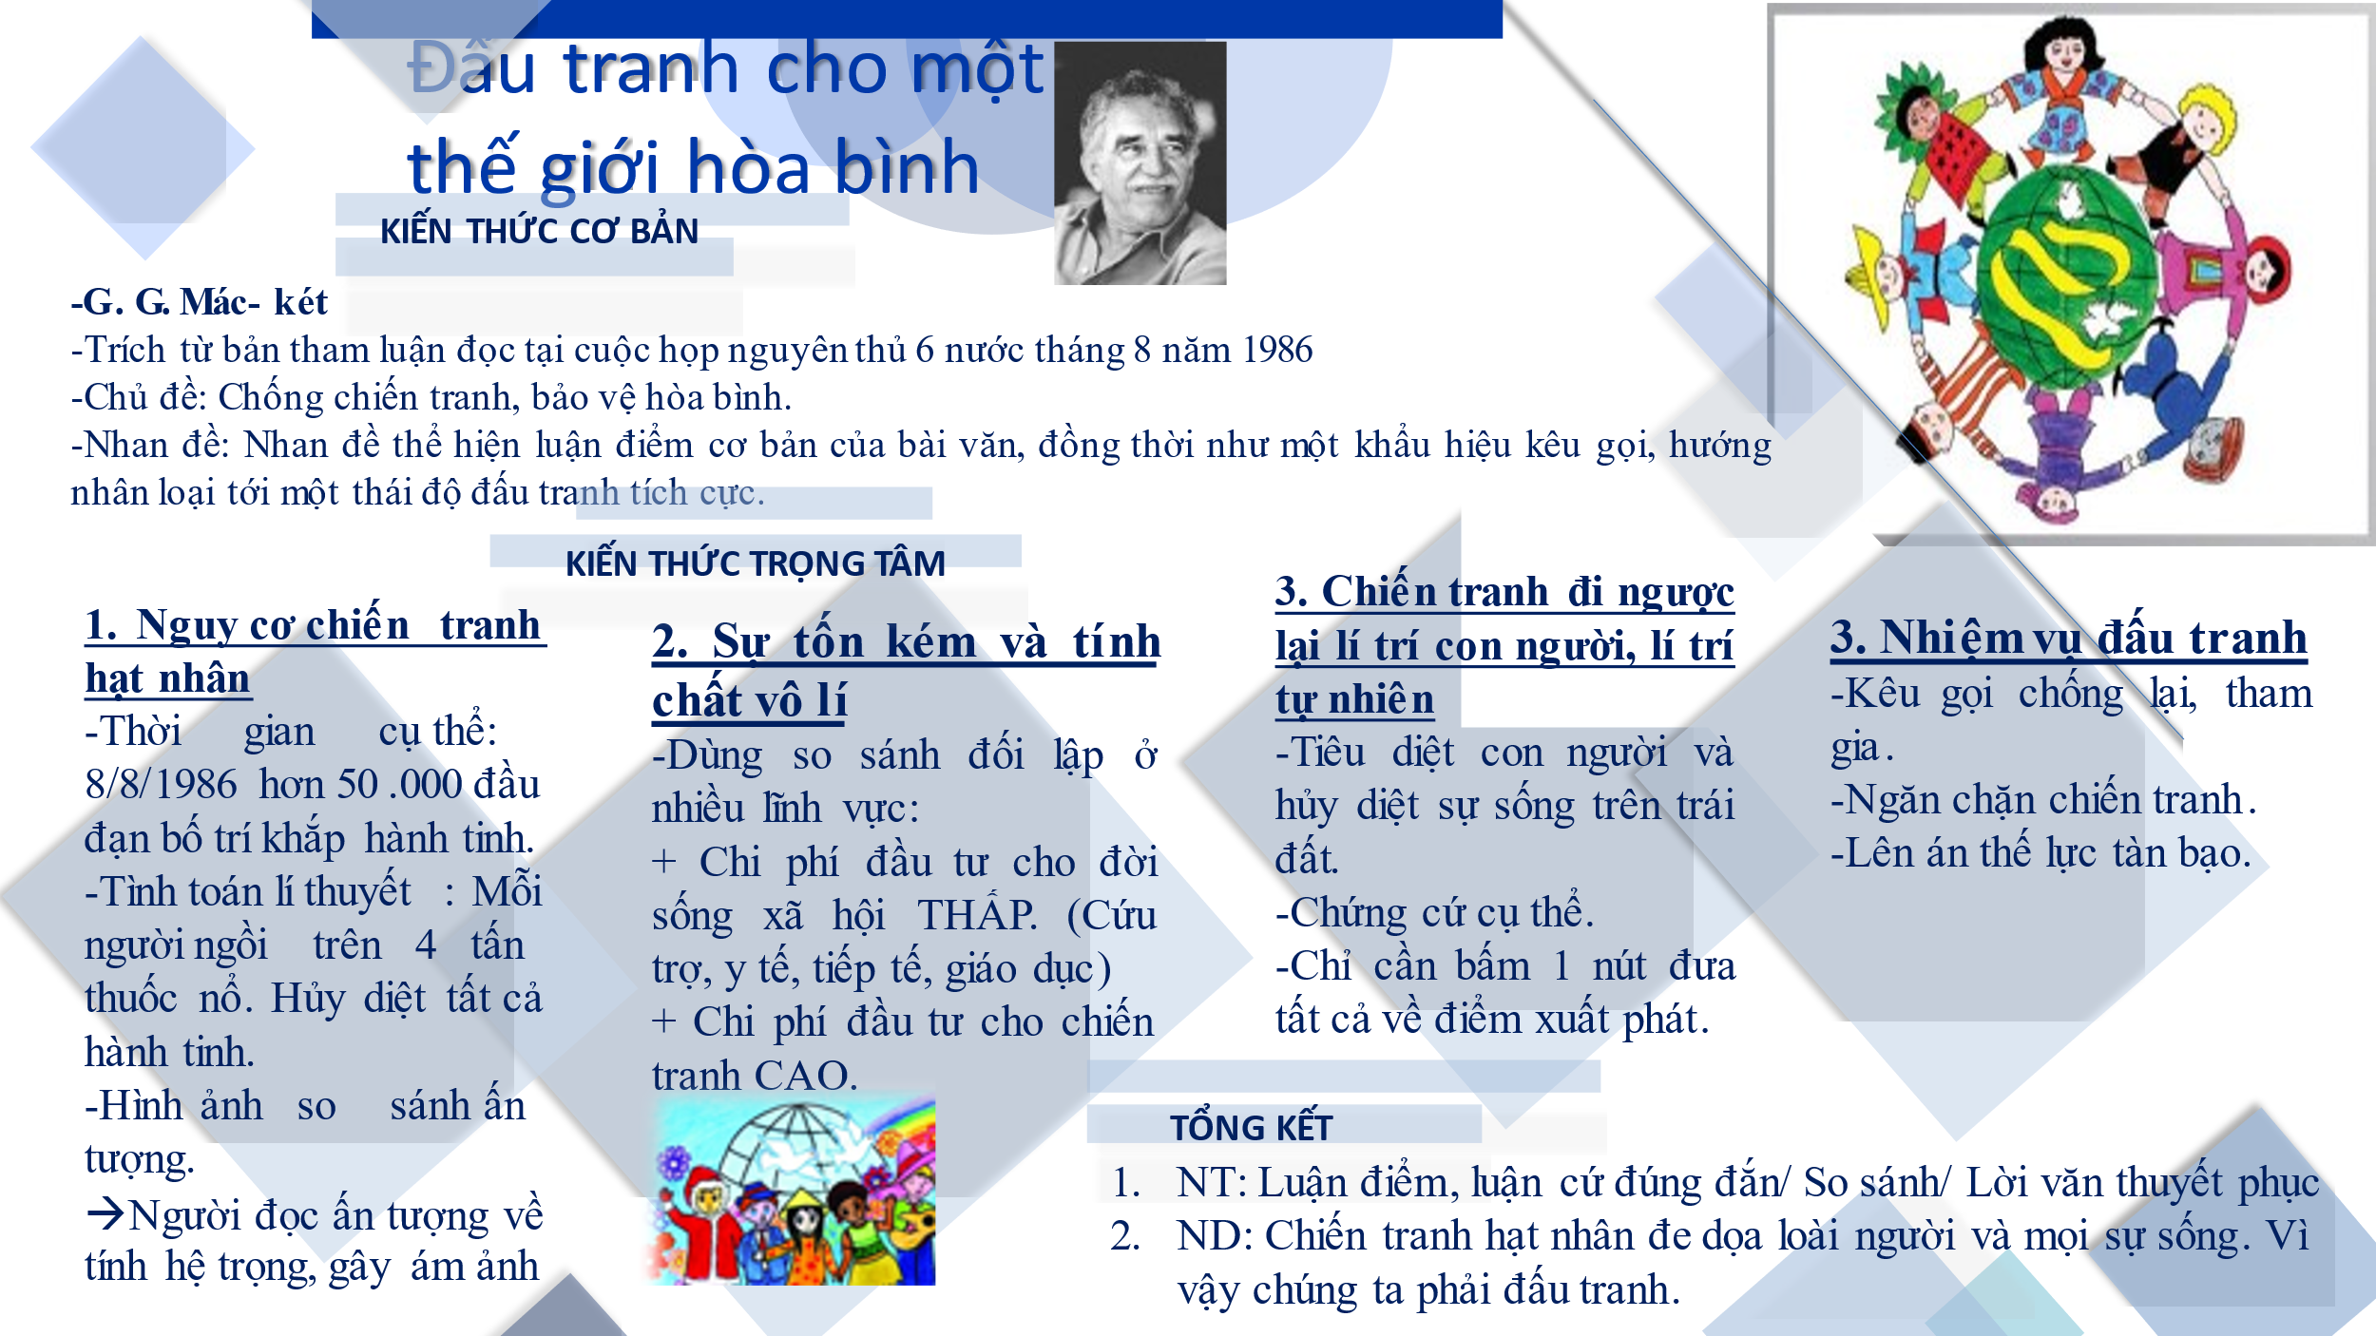
Câu hỏi: Trong phần đầu văn bản, nguy cơ chiến tranh hạt nhân đe dọa loài người và toàn bộ sự sống trên trái đất đã được tác giả chỉ ra rất cụ thể bằng cách lập luận như thế nào?
------------------------------------------------------------------------------------------------------------------------------------------------------------------------------------------------------------------------------------------------------------------------------------------------------------------------------------------------------------------------------------------------------------------------------------------------------------------------------------------------------------------------------------------------------------------------------------------------------------------------

